**МИНИСТЕРСТВО ЦИФРОВОГО РАЗВИТИЯ СВЯЗИ И МАССОВЫХ КОММУНИКАЦИЙ**

**Ордена Трудового Красного Знамени**

**Федеральное государственное бюджетное образовательное учреждение высшего образования**

**«Московский технический университет связи и информатики»**

Лабораторная работа №10

Практическая работа с Git

Выполнил: Студент группы

БВТ2402

Шпильчин Артём Витальевич

Москва

2025

**Цель работы**: ознакомиться с основными операциями работы с удаленными репозиториями в Git, включая клонирование, добавление удаленных репозиториев, отправку изменений и работу с ветками на удаленном репозитории.

**Задание 1: Клонировать удаленный репозиторий**



**Задание 2: Добавить удаленный репозиторий**



**Задание 3: Отправить изменения на удаленный репозиторий**

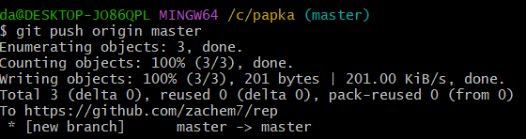

**Задание 4: Работа с ветками на удаленном репозитории**

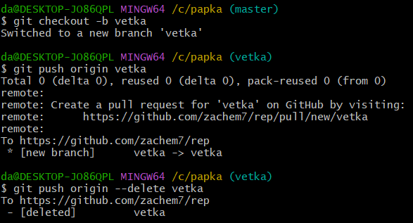

**Задание 5: Получение изменений из удаленного репозитория**

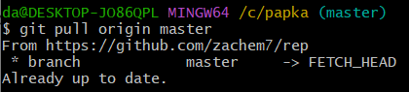

**Вывод**: я ознакомился с основными операциями работы с удаленными репозиториями в Git, включая клонирование, добавление удаленных репозиториев, отправку изменений и работу с ветками на удаленном репозитории.